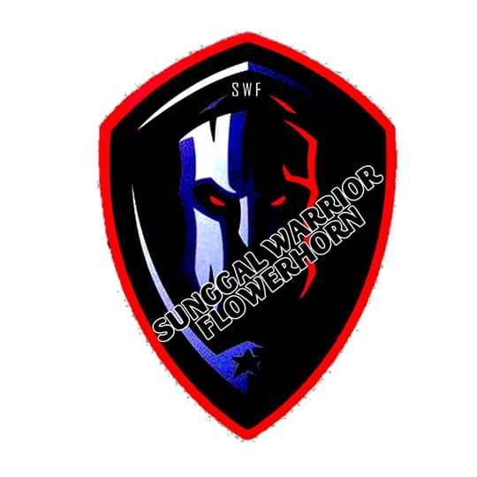
Sunggal Warrior Flowerhorn
Jl. Tanah Tinggi Komplek Pasar 1 Indah Nomor E2, Kota Medan
Sumatera Utara, 20152 (Telp) 085296479696

NO | JENIS IKAN LOUHAN | PANJANG TUBUH | DUDUKAN KEPALA | MARKING | MUTIARA
1. | Ikan Louhan Cencu | 10 cm | 3 cm | Panjang | Baik
2. | Ikan Louhan Kamfa | 15 cm | 4 cm | Cukup | Sangat Baik
3. | Ikan Louhan Golden Base | 20 cm | 7 cm | Tidak Panjang | Buruk
4. | Ikan Louhan Kamalau | 12 cm | 8 cm | Sangat Panjang | Cukup
5. | Ikan Louhan Red Texas | 16 cm | 4 cm | Cukup | Sangat Baik
6. | Ikan Louhan Thai Silk | 8 cm | 6 cm | Cukup | Buruk
7. | Ikan Louhan Bonsai | 6 cm | 4 cm | Panjang | Baik
8. | Ikan Louhan Golden Monkey | 18 cm | 5 cm | Cukup | Buruk
9. | Ikan Louhan Super Red Dragon | 20 cm | 13 cm | Panjang | Sangat Baik
10. | Ikan Louhan Super Red Magma | 15 cm | 10 cm | Sangat Panjang | Baik
11. | Ikan Louhan Kamfa Klasik | 16 cm | 8 cm | Sangat Panjang | Buruk
12. | Ikan Louhan Kamfa F3 | 17 cm | 6 cm | Panjang | Cukup
13. | Ikan Louhan Kamfa V8 | 8 cm | 4 cm | Panjang | Sangat Baik
14. | Ikan Louhan Kamfa V2 | 10 cm | 5 cm | Panjang | Sangat Baik
15. | Ikan Louhan F3 Mongkol | 24 cm | 8 cm | Sangat Panjang | Baik
16. | Ikan Louhan SRD Mata Putih | 20 cm | 9 cm | Sangat Panjang | Cukup

